Зарисовки предметов карандашом
Основной задачей этого упражнения является — научить ученика «видеть» материал, представлять возможности избранной графической техники, при создании художественных образов, это позволит воспитать навыки целостного решения изображения.
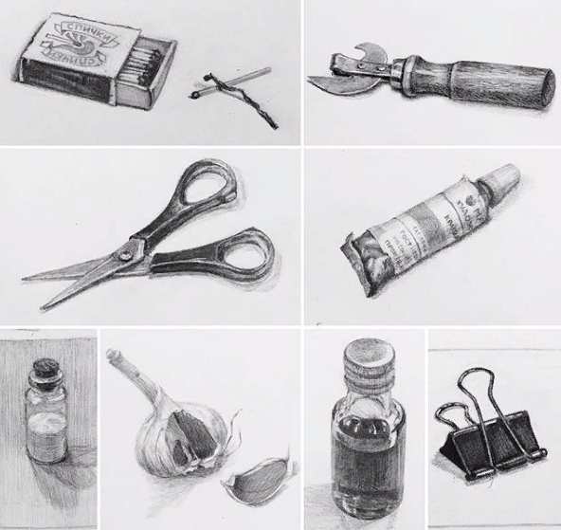

Предметы бытового обихода вполне доступны, наиболее просты по форме и потому очень удобны для первоначального изучения закономерностей формы. Эти закономерности яснее всего можно наблюдать на простейших геометрических телах: цилиндре, конусе, призме, пирамиде, шаре. Из сочетания этих элементарных форм строится любая форма в природе.
Особенность набросков – это скорость. Не нужно долго вырисовывать и анализировать. Достаточно нескольких красивых линий или пятен. Важно первое впечатление. Отключаешь мозг и рисуешь сердцем, передавая сигнал руки.

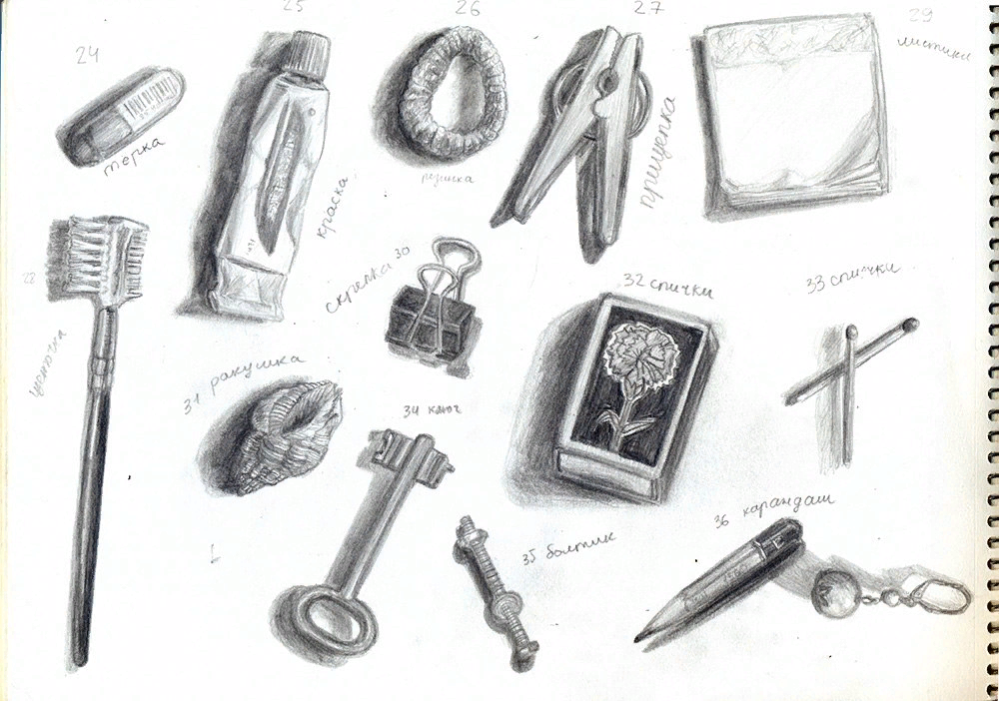

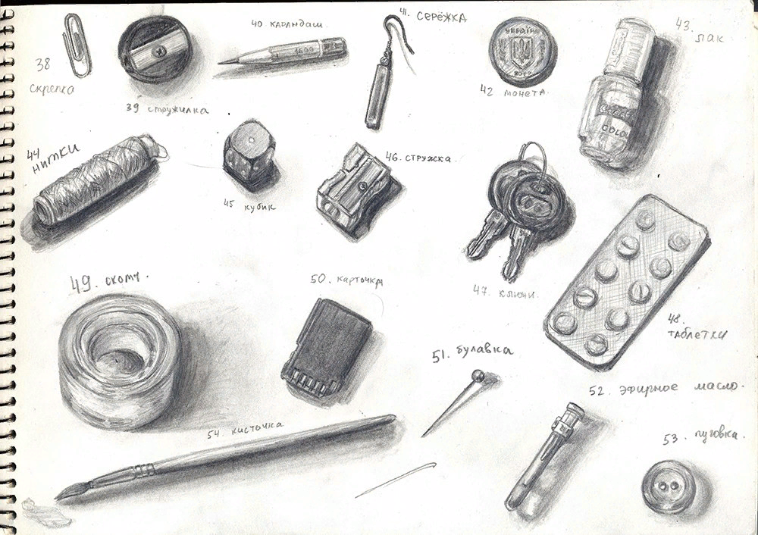

Подбирайте небольшие предметы для начала, и не забывайте о хорошо заточенном карандаше.
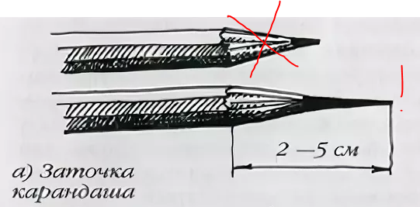

Можно взять авторучку или линер вместо карандаша.

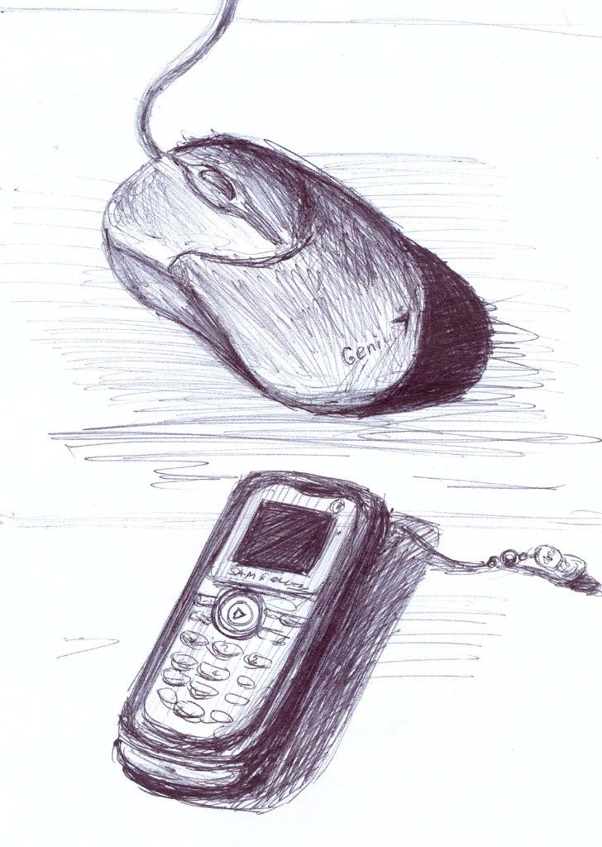
Материалы, применяемые для выполнения набросков и зарисовок, разнообразны. Наиболее удобны следующие:
простые карандаши различной мягкости;
цветные карандаши, цветные мелки;
тушь (кистью мокрой и сухой, а также пером);
соус, уголь, сангина;
фломастеры;
пастель;
гелевые ручки, линеры.
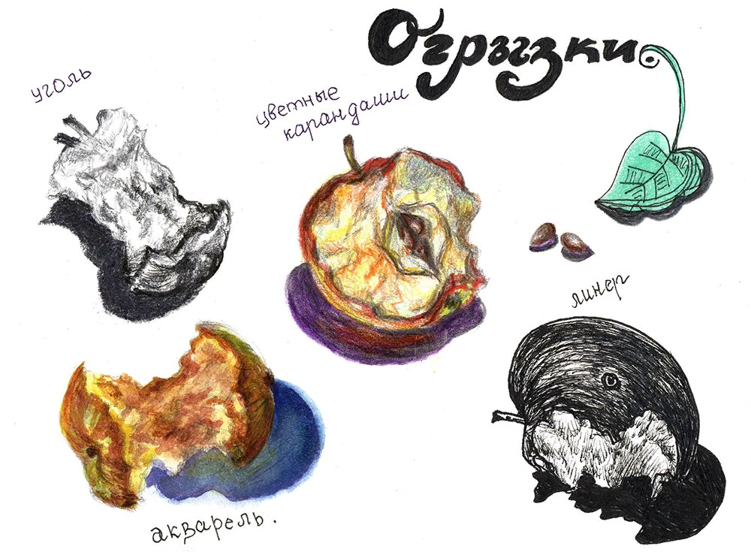

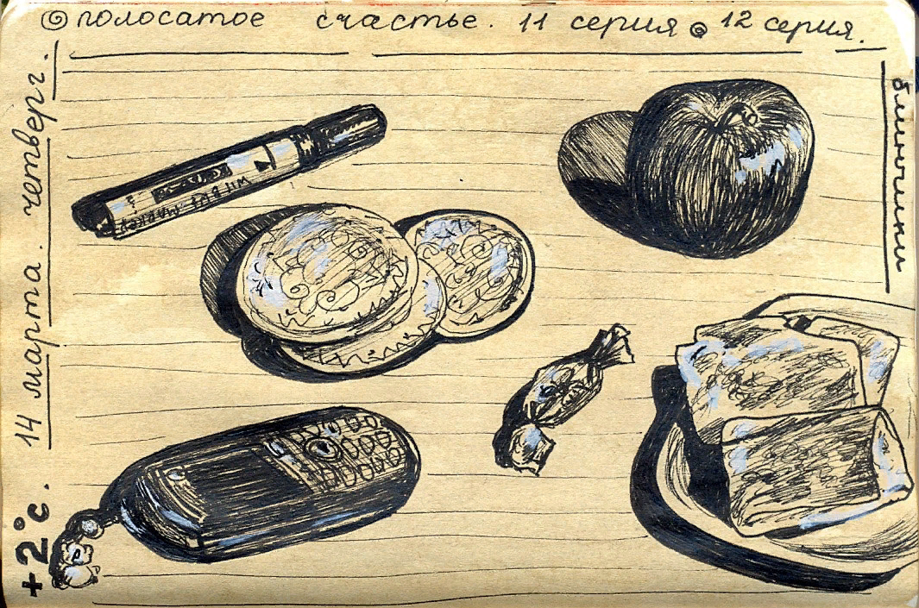
Можно работать с одним контуром, без объема.
Один из наиболее распространенных способов выполнения набросков и зарисовок – построение их непрерывными линиями, начинающими с изображения общих очертаний предметов, без основательной моделировки формы.
Рассматривая способ построения набросков и зарисовок одними линиями, как правило идущим по внешнему очертанию, по контуру предмета, необходимо отметить, что многие психологи и физиологи подтверждают большое значение контура для узнавания объектов, для познания их строения и формы.
И.М.Сеченов писал: «В некоторых случаях запоминание контура бывает достаточно не только для обособления предмета, но и для отличия его от других схожих».
Контур – не какая-то абстрактная геометрическая форма или сумма линий неопределенного очертания. Контур представляет собой границу объемной формы с внешней средой, он обусловлен перспективным сокращением объемной формы, находится в тесной связи с распределением светотени по форме, а часто является линией перехода одной формы в другую. Контур тесно связан с конструкцией индивидуальной формы, с особенностями перспективы, распределением света и тени. Поэтому одним контуром можно передать пространственное положение объекта, его пропорции, величину, движение и т.д.
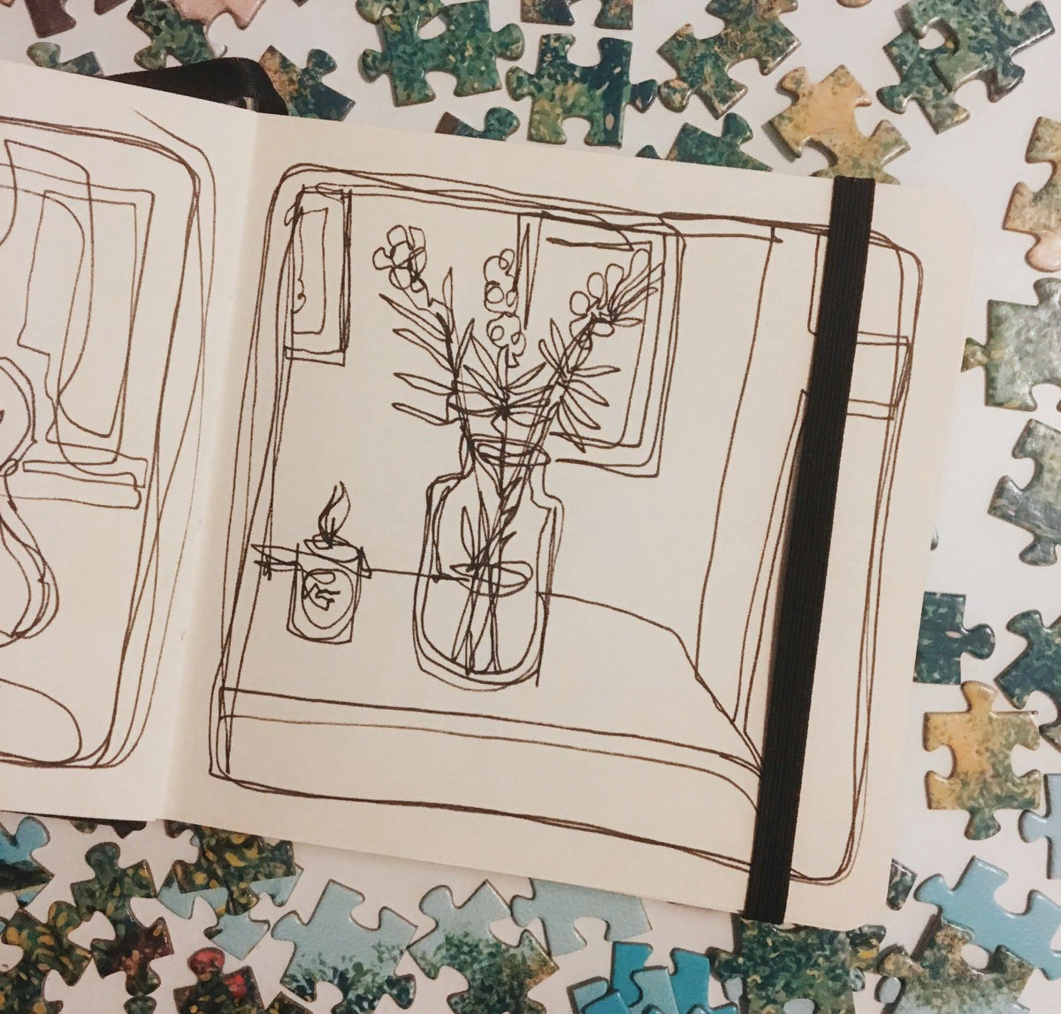
Самое главное– не останавливаться
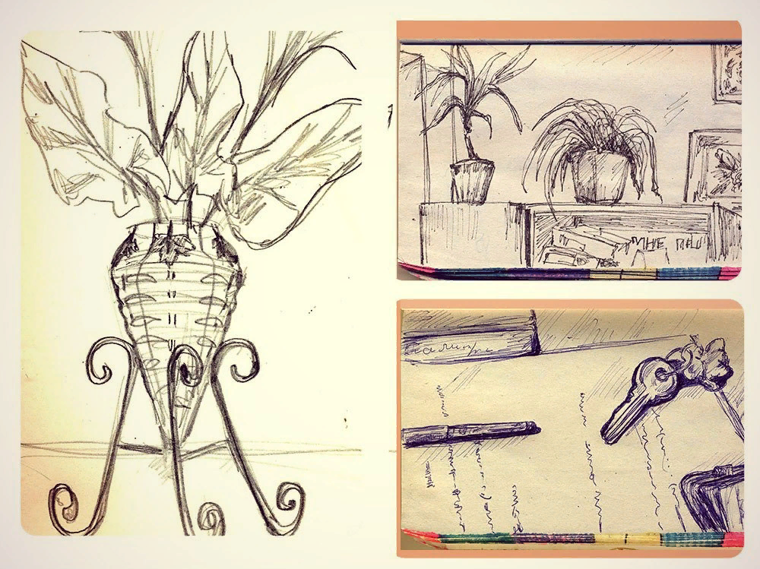
Нужно творить, экспериментировать и рисовать в свое удовольствие и у вас все получится

